**Android Application “ MU Photospot ”**

รายวิชา EGCO428 Mobile Device Programming

นำเสนอ

อาจารย์ ลลิตา นฤปิยะกุล

จัดทำโดย

นาย ธรรมฤทธิ์ กิสรวงศ์ 5613260

นาย อิศรางกูร แก้วละเอียด 5613288

คณะวิศวกรรมศาสตร์ มหาวิทยาลัยมหิดล

**คำนำ**

การถ่ายภาพในปัจจุบันนี้เป็นที่นิยมในกลุ่มบุคคลทุกเพศและทุกวัยเป็นอย่างมาก ซึ่งทำให้ผู้คนผู้ที่ชอบในกิจกรรมการถ่ายภาพมีความต้องการค้นหาสถานที่ที่เหมาะสำหรับการถ่ายภาพ ไม่ว่าจะเป็นสภาพแวดล้อมแบบธรรมชาติ หรือสภาพแวดล้อมสังคมเมืองใหญ่ การที่มีอุปกรณ์ช่วยค้นหาสถานที่สำหรับถ่ายภาพนั้นจึงมีประโยชน์อย่างมาก เพราะ ช่วยอำนวยความสะดวกให้แก่ผู้ใช้และทำให้ผู้ใช้มีการจัดการวางแผนล่วงหน้าได้ดียิ่งขึ้น

ดังนั้น ทางผู้จัดทำได้เห็นความสำคัญของอุปกรณ์ช่วยค้นหาสถานที่ถ่ายภาพนี้ และได้ดำเนินการสร้างแอปพลิเคชั่นสำหรับช่วยคนหาสถานที่ที่เหมาะสำหรับถ่ายภาพภายในบริเวณมหาวิทยาลัยมหิดล เพื่อหวังว่าแอปพลิเคชั่นนี้จะส่งผลดีและให้ประโยชน์แก่ผู้ใช้ทุกท่าน

หากมีสิ่งใดผิดพลาดขออภัยมา ณ ที่นี้ด้วย

นาย ธรรมฤทธิ์ กิสรวงศ์

นาย อิศรางกูร แก้วละเอียด

**สารบัญ**

**หัวข้อ หน้า**

เกี่ยวกับโปรแกรม 1

ความสามารถของโปรแกรม 2

โครงสร้างของโปรแกรม 3

คู่มือการใช้งาน 5

**เกี่ยวกับโปรแกรม**

1

มหาวิทยาลัยมหิดล จัดว่าเป็นมหาวิทยาลัยที่ถูกจัดอันดับว่าเป็นมหาวิทยาลัยที่มีสิ่งแวดล้อมทางธรรมชาติอุดมสมบูรณ์มากมหาลัยหนึ่ง เหล่านักศึกษาและนักท่องเที่ยวต่างพากันมาเพื่อถ่ายภาพกับสถานที่ที่สวยงามเหล่านั้น แต่ทว่าด้วยความที่มหาวิทยาลัยมหิดลมีพื้นที่กว้างขวางมาก ทำให้เหล่านักศึกษาและนักท่องเที่ยวไม่สามารถเดินทางไปยังสถานที่ต่างๆถูกได้

แอปพลิเคชั่น MU Photospot นี้จึงได้ถูกจัดทำขึ้นมาเพื่อช่วยเหลือบุคคลกลุ่มดังกล่าวให้สามารถเดินทางไปยังสถานที่เป้าหมายได้อย่างถูกต้องได้ ด้วยความยืดหยุ่นและหน้าตาอันเรียบง่ายของแอปพลิเคชั่น ทำให้ผู้ใช้งานสามารถใช้งานได้สะดวกคล่องแคล่ว สำหรับข้อมูลของสถานที่ถ่ายภาพทางผู้จัดทำได้คัดกรองสถานที่ที่เหมาะสำหรับถ่ายภาพด้วยการไปสอบถามกับทางช่างภาพงานรับปริญญามืออาชีพของมหิดลอย่างท่าน GoodLife Studio Photography เพื่อที่ทางผู้จัดทำจะได้ข้อมูลที่มีคุณภาพมาส่งมอบให้กับผู้ใช้งาน และนอกจากการสอบถามช่างภาพมืออาชีพแล้ว ทางผู้จัดทำได้ดำเนินการลงตรวจสอบสถานที่จริงและบันทึกค่า Latitude & Longtitude เพื่อให้เกิดความแม่นยำแก่การระบุตำแหน่งภายในแอปพลิเคชั่น

ทางคณะผู้จัดทำหวังว่าแอปพลิเคชั่นนี้จะก่อเกิดผลประโยชน์และอำนวยความสะดวกให้กับผู้ใช้งานทุกท่านเป็นอย่างมาก หากท่านผู้ใช้พบปัญหาหรือต้องการเสนอแนะเพิ่มเติม สามารถติดต่อได้ที่

FB Page : GoodLife Studio Photography



**ความสามารถของโปรแกรม**

2

ความสามารถหลักๆ ของโปรแกรม ได้แก่

* โปรแกรมสามารถแสดงผลเนื้อหาที่เป็นรูปภาพที่สวยงาม
* โปรแกรมสามารถสมัครสมาชิกใหม่และเข้าสู่ระบบได้
* โปรแกรมมีฐานข้อมูลขนาดใหญ่บนเซิฟเวอร์ Firebase
* โปรแกรมสามารถใช้งานได้ทั้งแนวตั้งและแนวนอน
* โปรแกรมสามารถจำค่าการเข้าสู่ระบบของผู้ใช้ได้จนกว่าจะออกจากระบบ
* โปรแกรมสามารถให้ผู้ใช้อัพโหลดรูปถ่ายขึ้นในโปรแกรมได้
* โปรแกรมสามารถบันทึกค่าพิกัด ณ จุดตำแหน่งของผู้ใช้ได้
* โปรแกรมสามารถแสดงผลในรูปแบบพิกัดตำแหน่งบนแผนที่ที่แม่นยำได้

**คู่มือการใช้งาน**

3

( 1 ) เริ่มต้นใช้งานโปรแกรมด้วยการที่ผู้ใช้งานต้องสมัคร user id สำหรับการใช้เพื่อลงชื่อเข้าใช้ในโปรแกรมครั้งต่อๆไป กดที่ปุ่ม Sign up เพื่อดำเนินการสมัคร user id

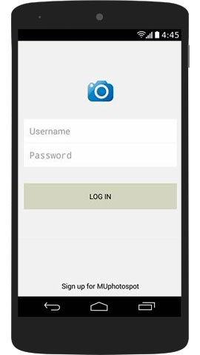 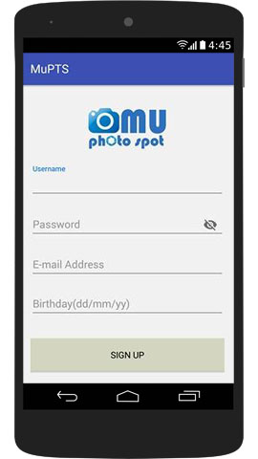

( 2 ) กรอกข้อมูลให้ครบถ้วนและถูกต้องโดยไม่เว้นช่องว่างไว้เลย

( 3 ) เมื่อสร้าง user id เสร็จเรียบร้อยแล้ว ผู้ใช้งานจะต้อง log in เพื่อเข้าสู่หน้าการใช้งานของโปรแกรม โดยการกรอกข้อมูล username และ password ของผู้ใช้ และกดปุ่ม log in

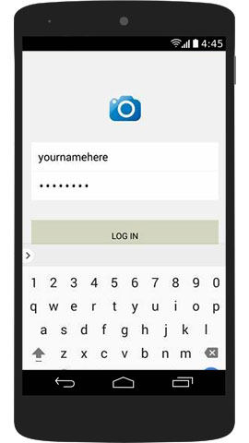 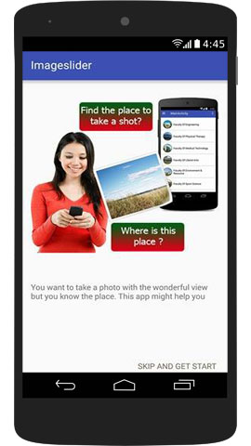

( 4 ) หน้าแสดงลักษณะการใช้งานของโปรแกรม ท่านผู้ใช้สามารถกด skip เพื่อข้ามหน้านี้ได้

4

( 5 ) เมื่อเข้าสู่หน้าหลักของโปรแกรม ผู้ใช้สามารถค้นหาสถานที่ที่ต้องการถ่ายภาพ โดยผู้ใช้กดเลือกคณะที่ผู้ใช้ต้องการจะเดินทางไปถ่ายภาพ จากนั้นโปรแกรมจะแสดงสถานที่ทั้งหมดที่มีอยู่ในบริเวณคณะที่ผู้ใช้ได้ทำการเลือกไป

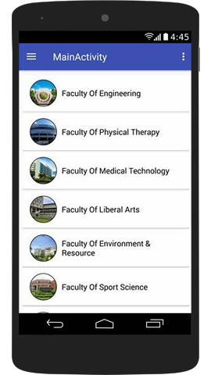 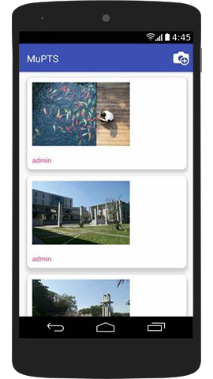

( 6 ) หากผู้ใช้ต้องการจะไปสถานที่ถ่ายภาพใด ผู้ใช้สามารถกดเลือกที่ภาพของสถานที่นั้นๆได้เลย จากนั้นโปรแกรมจะแสดงรายละเอียด และแสดงตำแหน่งที่ตั้งของสถานที่ถ่ายภาพที่ผู้ใช้ประสงค์ต้องการ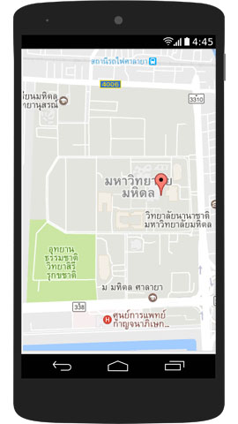

( 7 ) หากผู้ใช้มีสถานที่ใดที่ผู้ใช้เห็นว่าเหมาะสำหรับถ่ายภาพ ผู้ใช้สามารถอัพโหลดภาพถ่ายสถานที่นั้นเข้าสู่เซิฟเวอร์ของโปรแกรมได้ เพื่อให้ผู้ใช้ท่านอื่นได้ทราบถึงสถานที่ถ่ายภาพของท่าน โดยการกดปุ่มรูปกล้องที่หัวมุมขวามือ

5

 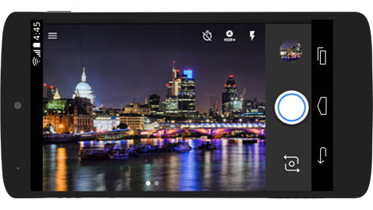

( 8 ) โปรแกรมจะทำการขออนุญาตใช้การจับสัญญาณ GPS เพื่อเก็บค่า Latitude และ Longtitude ของสถานที่ที่ผู้ใช้ต้องการอัพโหลด และผู้ใช้สามารถกดถ่ายภาพเพื่ออัพโหลดได้เลย

